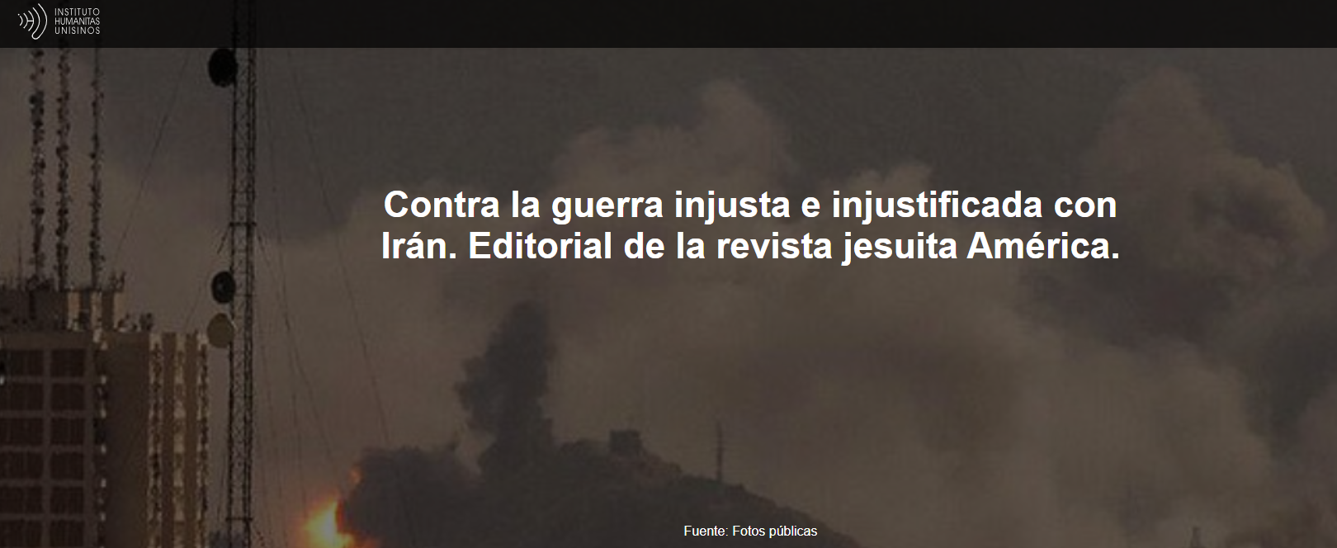
3 de marzo de 2026

"Cualquiera que recuerde 2003 y el período previo a la segunda Guerra del Golfo contra Irak también recordará otra lección que Estados Unidos aprendió a las duras penas: las aventuras militares estadounidenses en Oriente Medio tienden a terminar muy, muy mal", afirma la revista jesuita estadounidense America , del 2 de marzo de 2026, en un editorial.

Según el editorial, «no cabe duda de que nos enfrentamos a una emergencia nacional e internacional ante el continuo bombardeo . Si bien aún esperamos el retorno a la diplomacia y al respeto al Estado de derecho, también nos enfrentamos al peor escenario posible, acertadamente descrito por el Papa León XIV poco después del inicio de los atentados: que no seamos capaces de 'asumir la responsabilidad moral de detener la espiral de violencia antes de que se convierta en un abismo irreparable'».

Aquí está el editorial.

Oriente Medio se ha sumido una vez más en el conflicto y la incertidumbre, y el principal culpable es el presidente estadounidense que prometió poner fin a la costumbre estadounidense de involucrarse en "guerras interminables": Donald J. Trump . Al unirse a Israel para llevar a cabo el asesinato del líder supremo de Irán, Ali Khamenei , Trump ignoró la ley estadounidense y arrastró al país a una guerra bajo su propio riesgo. También sigue ignorando los costos y riesgos de desestabilizar el ya frágil orden internacional. Como dijeron los editores sobre su aventurerismo en Venezuela hace apenas dos meses: "Las intervenciones militares sin principios e impredecibles harán que los conflictos regionales sean más prolongados y destructivos".

Es evidente que la oposición a un ataque conjunto estadounidense-israelí contra Irán no implica, en modo alguno, un respaldo al actual régimen iraní, como si solo existieran dos malas opciones: destruirlo violentamente o apoyarlo. Décadas de régimen totalitario y la violenta represión de las protestas civiles, combinadas con el apoyo a guerras indirectas destinadas a socavar la estabilidad regional y el desprecio por las resoluciones de la ONU sobre el desarrollo de armas nucleares, junto con los frecuentes llamamientos a la destrucción literal de Estados Unidos e Israel, han convertido, con razón, al régimen iraní en un paria. Sin embargo, reconocer esta realidad no justifica un cambio de régimen por la fuerza ni hace que tal resultado sea prácticamente alcanzable.
Hasta el momento, el cálculo político de la administración Trump sugiere una disposición a que el fin justifique los medios: una vez que se presentó la oportunidad de eliminar al liderazgo iraní mediante ataques de decapitación, fue una oportunidad imperdible, independientemente de lo que sucediera en la mesa de negociaciones. Sin embargo, este razonamiento no solo no cumple los criterios de acción militar en ninguna formulación de la teoría de la guerra justa o del derecho internacional, sino que también desaprueba la prueba del sentido común. ¿Cuál es el fin que supuestamente justifica estos medios peligrosos e impredecibles?

¿Será un cambio de régimen, como dijo el Sr. Trump en dos mensajes de video el fin de semana tras el inicio de los ataques aéreos? ¿Será un nuevo intento de destruir el programa nuclear iraní, tras los ataques de este verano? ¿La eliminación de cualquier amenaza de misiles para Estados Unidos e Israel ? ¿O, como dijo el secretario de Defensa, Pete Hegseth, en una conferencia de prensa esta mañana, el objetivo es simplemente enviar el mensaje: «Si matan a estadounidenses, si amenazan a estadounidenses en cualquier parte del mundo, los perseguiremos sin remordimientos ni vacilación, y los mataremos»? No está claro si alguien en el gobierno de Estados Unidos —y mucho menos en la comunidad internacional— sabe cuál es el objetivo final.

Cualquiera que recuerde 2003 y el período previo a la segunda Guerra del Golfo contra Irak también recordará otra lección que Estados Unidos aprendió a las malas: las aventuras militares estadounidenses en Oriente Medio suelen terminar muy mal. Esta segunda guerra causó enormes bajas civiles y militares y prácticamente llevó al estado iraquí a la ruina. Incluso hoy, un cuarto de siglo después, Irak sigue siendo una nación fragmentada y violenta. Mientras tanto, las fuerzas estadounidenses permanecieron en suelo iraquí durante décadas después de que el presidente George W. Bush declarara " Misión Cumplida ". La acción estadounidense contra Irak en 2003 también contribuyó al auge del Estado Islámico y a la posterior Guerra Civil Siria , dejando al país también devastado.

En 2003 (y en 1991), el gobierno estadounidense intentó convencer a sus propios ciudadanos y a la comunidad internacional, incluido el Vaticano , de la necesidad de una intervención militar en Irak antes de llevar a cabo la invasión. Incluso en 2003, cuando Estados Unidos actuó con una coalición de naciones mucho más reducida que en 1991 y basándose en lo que posteriormente resultó ser evidencia exagerada de un programa de armas nucleares iraquí, la administración de George W. Bush al menos siguió los procedimientos para obtener la autorización del Congreso y el consenso internacional antes de la intervención militar. Esta vez, Trump no hizo tal intento.

Quizás reconociendo que no recibiría el apoyo del Congreso, especialmente a la luz de las deserciones públicas de Rand Paul y otros republicanos prominentes, Trump decidió no molestarse. Tampoco intentó presentar argumentos públicos al pueblo estadounidense, del cual solo uno de cada cuatro apoya los ataques a Irán , ni a la comunidad internacional.

¿Hay alguna salida a este impasse moral y legal? Dado que la capacidad del Sr. Trump para iniciar una guerra supera con creces su capacidad para terminarla, ¿qué debería hacer Estados Unidos con respecto a Irán en el futuro, ahora que han asesinado a gran parte de sus altos líderes pero carecen de una forma viable de fortalecer una alternativa al régimen actual?

El primer paso es que el Sr. Trump deje de conducir esta guerra de forma desordenada, con objetivos ambiguos y poco realistas, o que el Congreso le impida hacerlo. Se necesita una sólida cooperación bipartidista en respuesta a las acciones del presidente: un debate abierto y sin restricciones en el Congreso, que incluya la voz franca de los legisladores republicanos que se manifiestan en contra de la guerra, podría convencer al Sr. Trump de volver a la mesa de negociaciones y formular un plan que pueda defender ante sus aliados, tanto nacionales como internacionales.

Desafortunadamente, Estados Unidos probablemente tendrá que planificar el fin de este conflicto sin depender de aliados occidentales. No podemos contar con la comunidad internacional, en gran medida porque, en los últimos 15 meses, la mayor parte de ella ha aprendido a dejar de contar con nosotros.

No cabe duda de que nos enfrentamos a una emergencia nacional e internacional ante el continuo atentado. Si bien aún esperamos el retorno a la diplomacia y al respeto del Estado de derecho , también nos enfrentamos al peor escenario posible, acertadamente descrito por el Papa León XIV poco después del inicio de los atentados: que no seamos capaces de «asumir la responsabilidad moral de detener la espiral de violencia antes de que se convierta en un abismo irreparable».
https://www.ihu.unisinos.br/662945-contra-a-guerra-injusta-e-injustificada-com-o-ira-editorial-da-revista-jesuita-america

